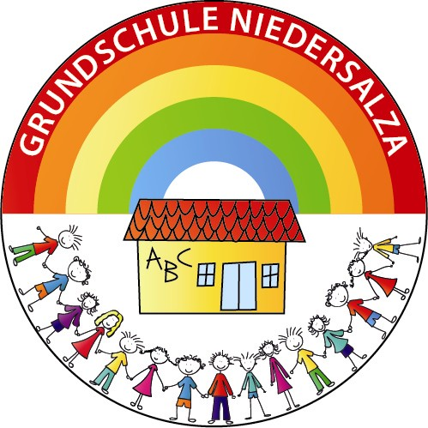

Bewegungsfreundliche Umweltschule Niedersalza

Schulkonzept

Grundlagen unserer pädagogischen Arbeit:

Grundlagen unserer pädagogischen Arbeit sind die für unsere Grundschule festgelegten Leitlinien, Beschlüsse, Regeln des Zusammenlebens und die Arbeit mit den Eltern sowie den Kooperationspartnern.
Die gültigen Gesetzlichkeiten Thüringens wie Schulgesetz, Schulordnung, Lehrpläne und Bildungsplan sind ebenfalls eine wichtige Basis für die Realisierung unserer pädagogischen Arbeit.

Vorwort:

Grundlegende Allgemeinbildung, Basiskompetenz im Bezug auf selbständiges Lernen, sozialkompetentes Handeln und Methoden- sowie Sachkompetenz sind immer Bestandteil des pädagogischen Handelns. Die Erhaltung der Lernfreude als Voraussetzung für die Lernbereitschaft sowie der Einbezug der Lernwirklichkeit unserer Schüler ist als wichtige Voraussetzung des Lernens unabdingbar. Zeit für die Bewältigung von Problemen muss realisiert werden. Vielfältige Mediennutzung für die Durchführung des Konzeptes sowie der Einbezug von mannigfaltigen Lernorten, vielfältigen Kooperationspartnern und der Einsatz aller Beteiligten sollte zum Gelingen beitragen.

Ziele des Konzeptes:

-Heranführen an eine umweltbewusste Lebensweise
-gesunde Ernährung im Alltag realisieren
-Bewegung als Grundlage für das eigene Wohlbefinden
-Pflanzen und Tiere sind gleichberechtigte Partner für uns
-Erkenntnisse gewinnen, dass man viel für die Umwelt und sich selbst tun kann
-Stärkung der eigenen Kompetenzen
- Ordnung als Selbstverständlichkeit
-Zusammenhang zwischen Bewegung und Umwelt erkennen und die eigene Einflussahme
darauf für den Erhalt unserer Erde

